الإحصاء الفلسطيني يصدر بياناً حول التجارة الخارجية المرصودة* للسلع لشهر شباط، 02/2013
الصادرات:
ارتفعت الصادرات الفلسطينية خلال شهر شباط من عام 2013 بنسبة 10.6% مقارنة مع الشهر السابق، كما ارتفعت بنسبة 16.5% مقارنة مع شهر شباط من عام 2012، حيث بلغت قيمتها حوالي 68.9 مليون دولار أمريكي.

ارتفعت الصادرات إلى إسرائيل خلال شهر شباط 2013 بنسبة 7.0% بالمقارنة مع الشهر السابق لتصل الى 61.5 مليون دولار. كما ارتفعت الى باقي دول العالم بنسبة 54.2% لتصل الى 7.4 مليون دولار امريكي خلال شهر شباط. وشكلت الصادرات إلى إسرائيل 89.3% من إجمالي قيمة الصادرات لشهر شباط 2013.

الواردات:
ارتفعت الواردات الفلسطينية في شهر شباط 2013 بنسبة 0.2% مقارنة مع الشهر السابق، كما ارتفعت بنسبة 7.2% بالمقارنة مع شهر شباط من عام 2012 حيث وصلت قيمتها إلى 364.3 مليون دولار أمريكي.

ارتفعت الواردات من إسرائيل خلال شهر شباط 2013 بالمقارنة مع الشهر السابق بنسبة 2.4% لتصل الى 253.0 مليون دولار امريكي، بينما انخفضت الواردات من باقي دول العالم بنسبة 4.5% لتصل الى 111.3 مليون دولار امريكي. وشكلت الواردات من إسرائيل 69.4% من إجمالي قيمة الواردات لشهر شباط 2013.
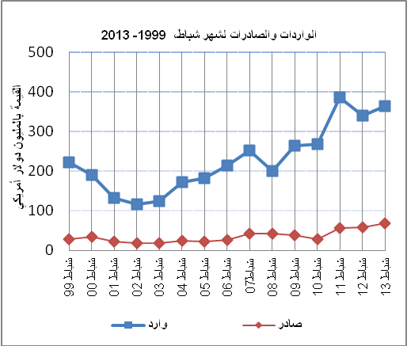
صافي الميزان التجاري للسلع المرصودة:
أما الميزان التجاري والذي يمثل الفرق بين الصادرات والواردات، فقد سجل انخفاضا في قيمة العجز بنسبة 2.0% خلال شهر شباط 2013 مقارنة مع الشهر السابق، بينما ارتفع بنسبة 5.3% مقارنة مع الشهر المناظر من عام 2012 حيث وصل العجز إلى 295.4 مليون دولار أمريكي.
*: تشمل البيانات الفعلية التي تم الحصول عليها من المصادر الرسمية.

